***Работа со стопами*** – Беляева Е.

Для построения вертикальной позы человека необходима чувствительность стопы – поза человека строится от ощущения стопы, опоры.

В современном мире, особенно в городской культуре, ножки ребенка с самого раннего детства оказываются закованными в ботиночки. Между стопой и опорой возникает прокладка – подошва нашей обуви.

Стопа перестает функционировать как орган чувствования. Чувствительность стопы падает. Соответственно, тормозятся или, даже, блокируются, все рефлекторная регуляция, которая у человека строится со стопы.

Для того, чтобы оживить стопы, вернуть им чувствительность, запустить или сактивировать рефлекторные регуляторные ответы, мы используем специальный массаж стоп. Здесь происходит полная проработка стоп – активизация всех видов чувствительности, восстановление всех видов движений, включая движения крови, лимфы, движения всех видов тканей и межклеточной жидкости.

Наша цель – вдохнуть жизнь в наши стопы, возвратить им силу и бодрость.

***Показания к работе со стопой:***

- снижение чувствительности области стоп;

- снижение двигательных возможностей стоп;

- нарушения кровообращения в области стоп, коленей, таза;

- заболевания стоп, щиколоток, лодыжек, коленей, бедер;

- проблемы с позвоночником;

- чувство постоянной усталости;

- чувство тревожности;

- проблемы частотой серцебиений;

- повышенное/пониженное кровяное давление;

- переживание стресса;

- частые головные боли;

- расстройства желудочно-кишечного тракта;

- нарушения аппетита;

- проблемы обмена веществ;

- частые респираторные заболевания;

- постоянно мерзнущие пальцы ног, даже в теплую погоду.

***Результаты работы со стопой:***

- Активизируются

- точки опоры (простраивается ось тела),

- фасции,

- глубокая чувствительность,

- поверхностная чувствительность

- Происходит работа с глубокими мышцами тела, до которых невозможно

добраться другим способом.

- Снимает усталость и отечность ног, щиколоток, икроножных мышц.

- Улучшает ощущения при стоянии и ходьбе.

- Улучшает подвижность всех суставов стопы.

- Выпрямляется осанка, походка становится легкой и красивой.

- Пациент избавляется от отеков ног

- Улучшает кровообращение всего тела, нормализует артериальное давление (как правило, клиенты снижают дозу используемых лекарств).

- Помогает избавиться от головной боли.

- Снижает уровень тревожности.

- Улучшается сон.

- Пациенты отмечают прилив энергии, уменьшение одышки, тошноты, болевых ощущений.

- Часто отмечается «необычайная легкость» в ногах.

Помимо сказанного идет решение проблем с плоскостопием.

И уже после первого массажа заметно меняется свод стопы.

После процедуры ступни нужно держать в тепле, а через полчаса после сеанса нужно выпить 200–500 мл теплой жидкости

***Есть масса данных о стимуляции тонкой моторики рук для развития памяти, речи, мышления.***

***Мы считаем, что не менее важно развивать чувствительность и возможности стоп***.

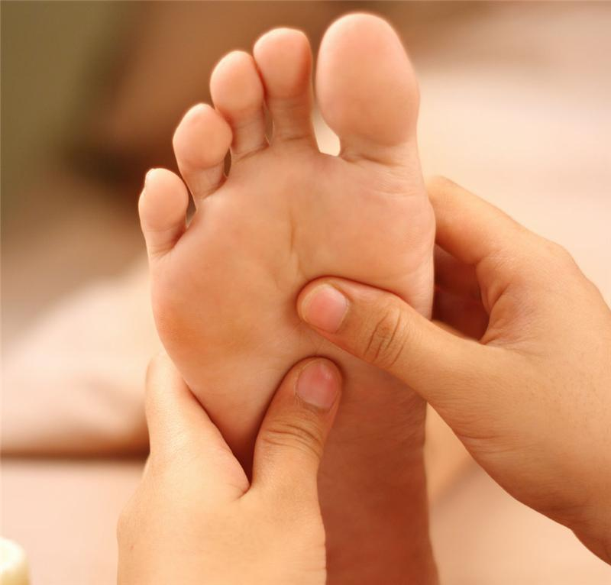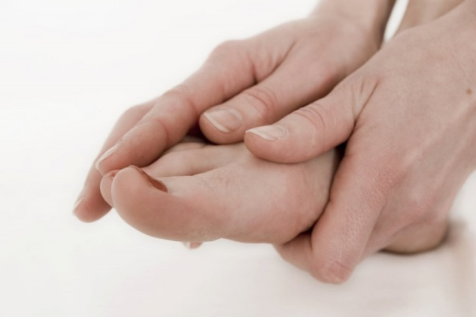

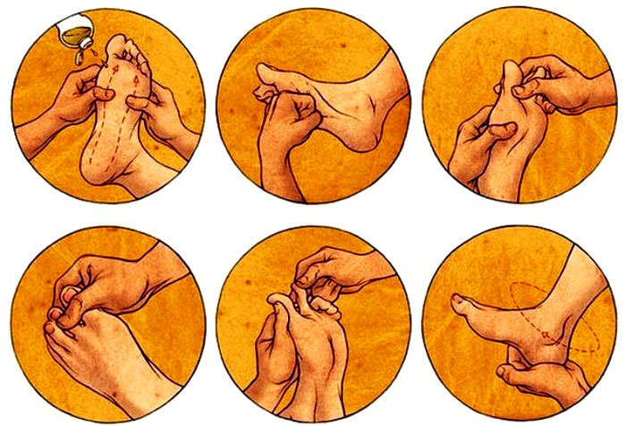

В современном мире, особенно в городской культуре, ножки ребенка с самого раннего детства оказываются закованными в ботиночки. Между стопой и опорой возникает прокладка – подошва нашей обуви.

Стопа перестает функционировать как орган чувствования. Чувствительность стопы падает. Соответственно, тормозятся или, даже, блокируются, все рефлекторная регуляция, которая у человека строится со стопы.

Для того, чтобы оживить стопы, вернуть им чувствительность, запустить или сактивировать рефлекторные регуляторные ответы, мы используем специальную работу со стопами. В такой работе происходит полная проработка стоп – активизация всех видов чувствительности, восстановление всех видов движений, включая движения крови, лимфы, движения всех видов тканей и межклеточной жидкости.

В своей работе мы видим на стопах предствительства всех уровней построения движений.

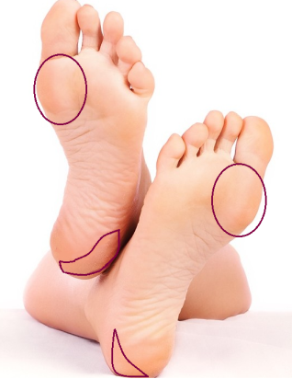

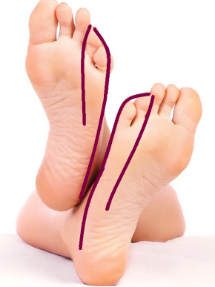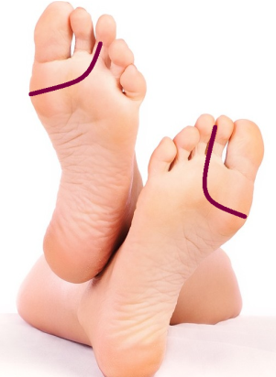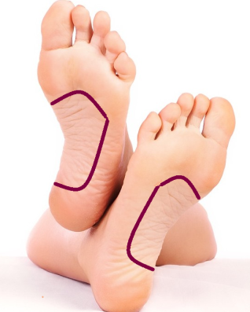

Уровень В Уровень С1 Уровень С2 Уровень D

*Наша цель – вдохнуть жизнь в наши стопы, возвратить им силу и бодрость.*

***Показания к применению массажа стоп:***

- снижение чувствительности области стоп;

- снижение двигательных возможностей стоп;

- нарушения кровообращения в области стоп, коленей, таза;

- проблемы с позвоночником;

- чувство постоянной усталости;

- чувство тревожности;

- постоянно мерзнущие пальцы ног, даже в теплую погоду.

***Результаты применения работы со стопами:***

- Снимает усталость и отечность ног, щиколоток, икроножных мышц.

- Улучшает ощущения при стоянии и ходьбе.

- Улучшает подвижность всех суставов стопы.

- Выпрямляется осанка, походка становится легкой и красивой.

- Клинт избавляется от отеков ног

- Пациенты отмечают прилив энергии, уменьшение одышки, тошноты, болевых ощущений.

- Часто отмечается «необычайная легкость» в ногах.

После процедуры ступни нужно держать в тепле, а через полчаса после сеанса нужно выпить 200–500 мл теплой жидкости





1-10 встреч по 1 часу – определяет специалист